ASSUNTO: INDICO AO PREFEITO MUNICIPAL PARA QUE JUNTO A SECRETARIA COMPETENTE SEJA REALIZADO ESTUDO PARA O PROLONGAMENTO DA RUA BENEDITO ALVES PAULINO.

DESPACHO:

SALA DAS SESSÕES ______/______/______

PRESIDENTE DA MESA
INDICAÇÃO N° , DE 2015.

SENHOR PRESIDENTE,
SENHORES VEREADORES e VEREADORAS,

INDICO ao Exmo Senhor Prefeito Municipal para que junto ao Departamento competente seja realizado estudos para o prolongamento na Rua Benedito Alves Paulino, Jardim Bicentenário.

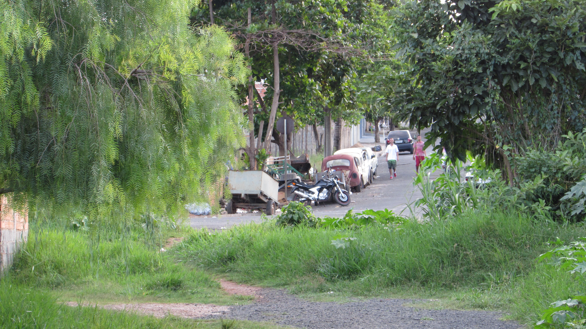

Sala das Sessões “Vereador Santo Rótolli” aos 09 de Abril de 2015.

VEREADOR LUIS ROBERTO TAVARES

